Openstack建立虚拟机过程详细整理
2019-04-11
邹克旭

目录
1、使用dashboard配置2种实例类型 2
2、建立8c16G的虚拟机实例过程 2
2.1 虚拟机创建 2
2.2卷空间资源创建（2T资源） 5
2.3 对已建立的虚拟机绑定卷资源 6
2.4 虚拟机基础信息配置和磁盘空间Mount操作 7
3、建立4c8G的虚拟机实例过程 9
3.1 虚拟机创建 9
3.2卷空间资源创建（500G资源） 12
3.3 对已建立的虚拟机绑定卷资源 14
3.4 虚拟机基础信息配置和磁盘空间Mount操作 15

目标：建立20台4c8G 500G硬盘的虚拟机，和4台8c16G 2T硬盘的虚拟机

1、使用dashboard配置2种实例类型
在登录openstack dashboard网页后，选择管理员->计算->实例类型，在页面中点击创建实例类型，建立出4c8G 和8c16G 两种实例类型即可
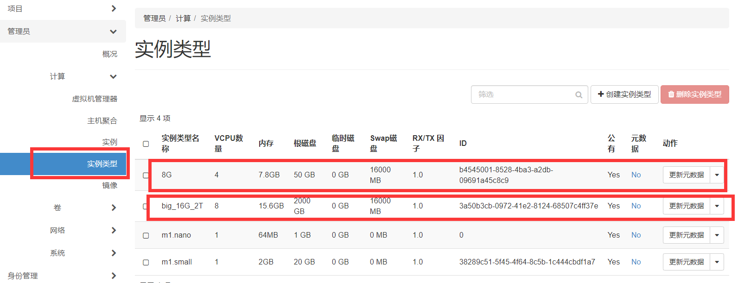

2、建立8c16G的虚拟机实例过程

2.1 虚拟机创建
步骤1：选择 左侧菜单中的项目->计算->实例，进入页面后，点击创建实例按钮

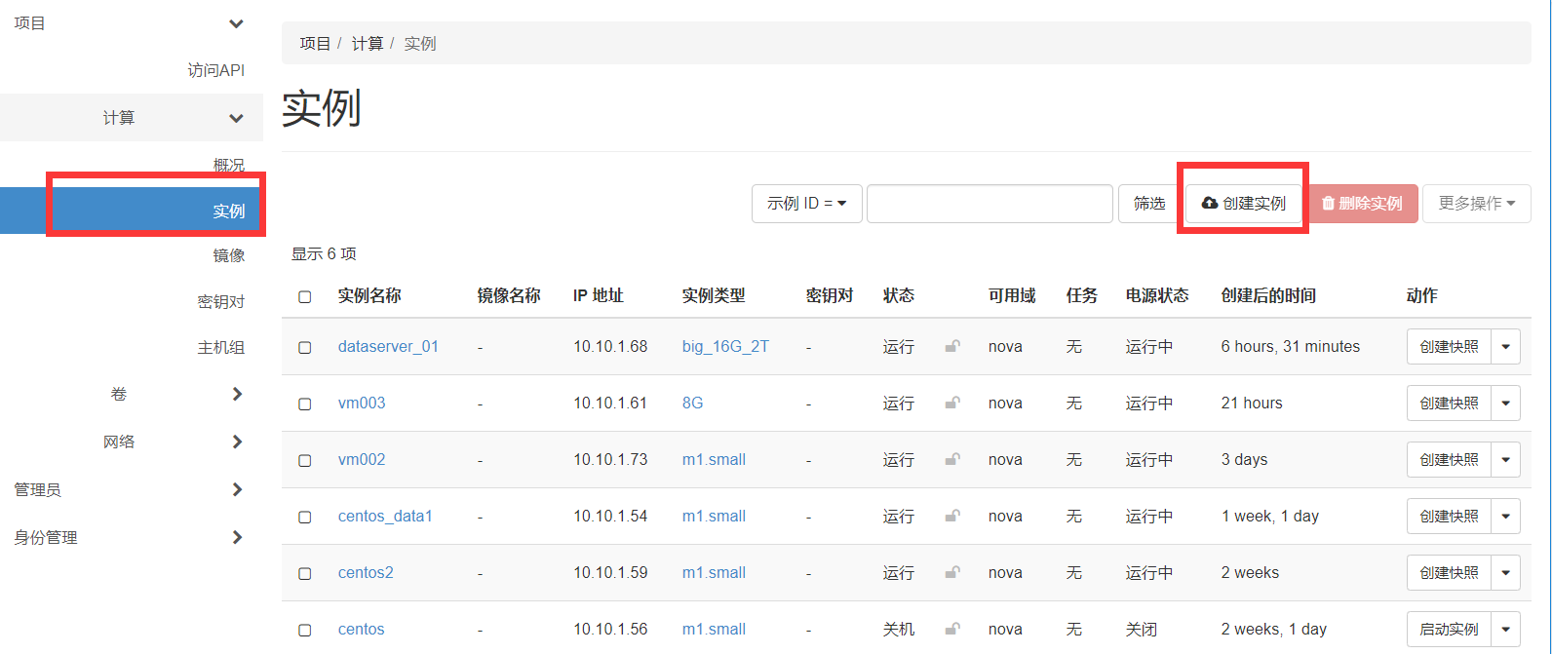

步骤2：在弹出的创建实例框中，逐一选择内容（具体按照如下截图所示方式选择）
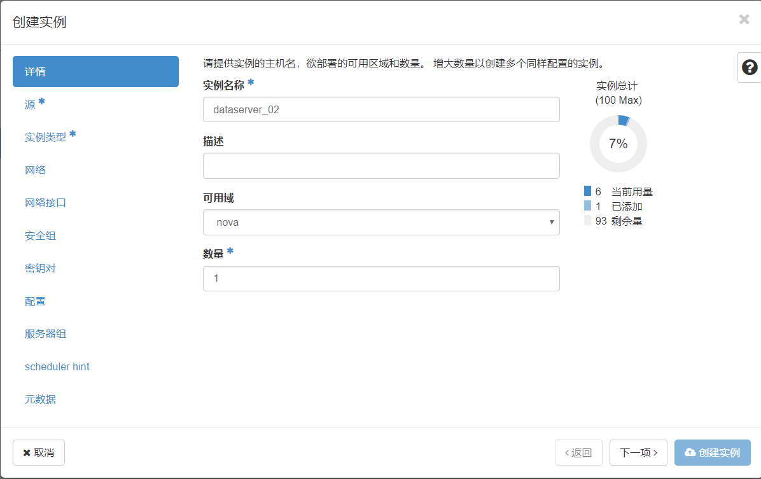
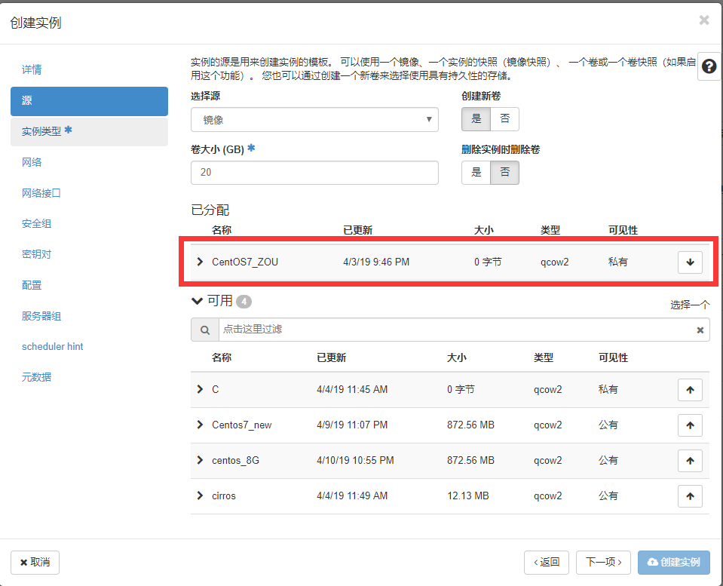
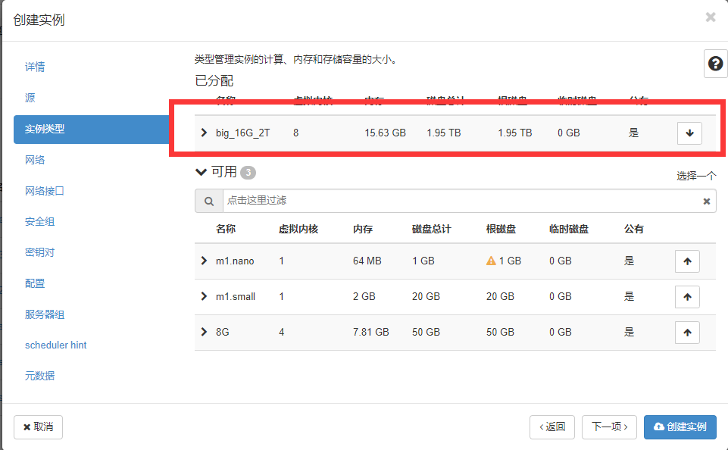
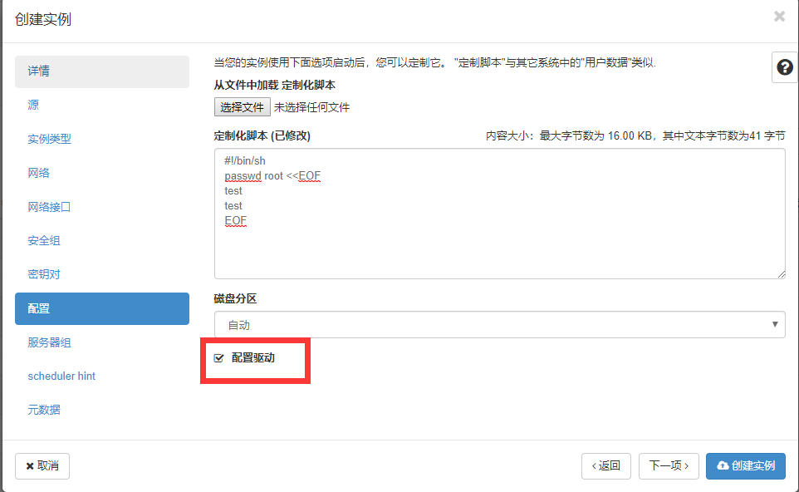
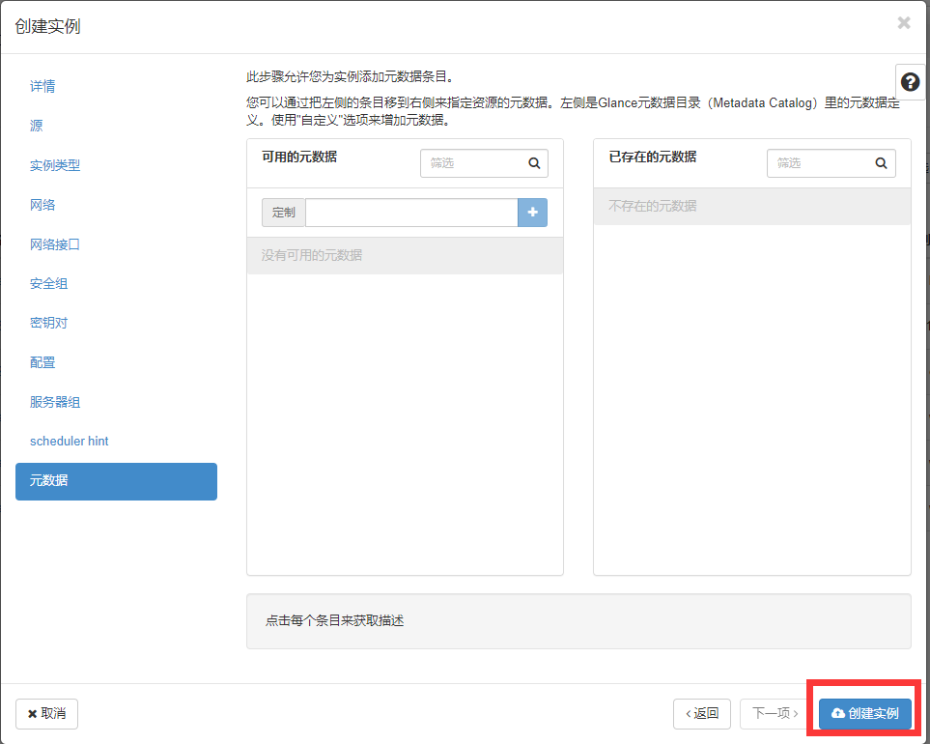
步骤3：在点击创建实例后，一段时间则在页面中可看到一虚拟机实例建立完毕
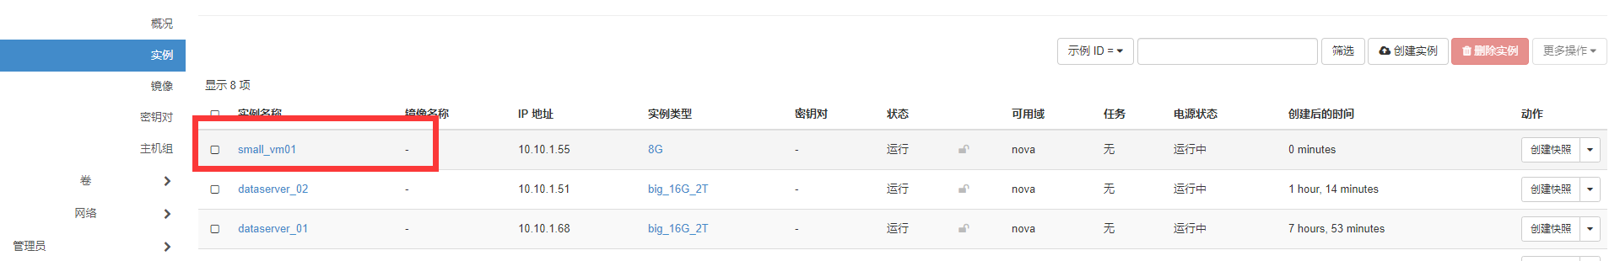

2.2卷空间资源创建（2T资源）
步骤1：选择左边菜单中的 项目-》卷-》卷，进入页面后，点击右侧创建卷按钮
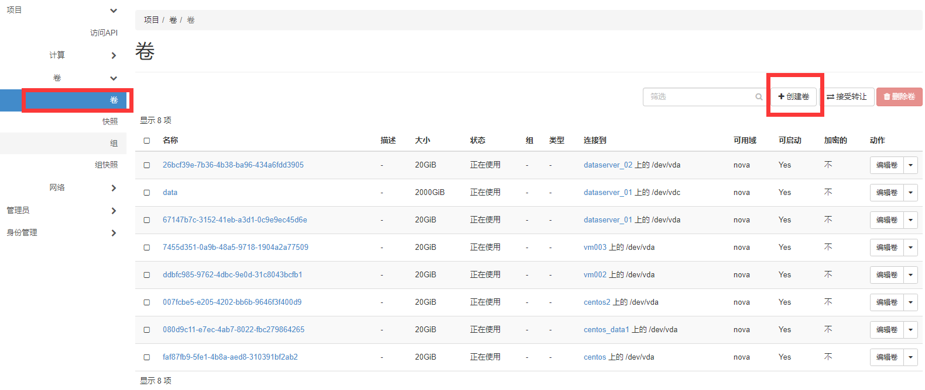
步骤2：在弹出框中配置卷名称，大小（此处大小取值为2000G）, 之后点击创建卷按钮
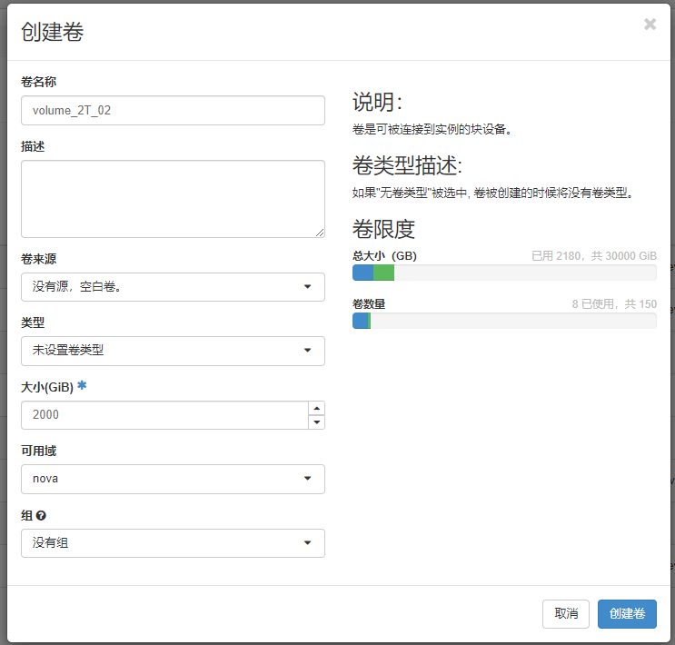
步骤3：卷创建完毕后，在页面中核查是否生成卷，如下图所示 则表示该卷已创建完毕
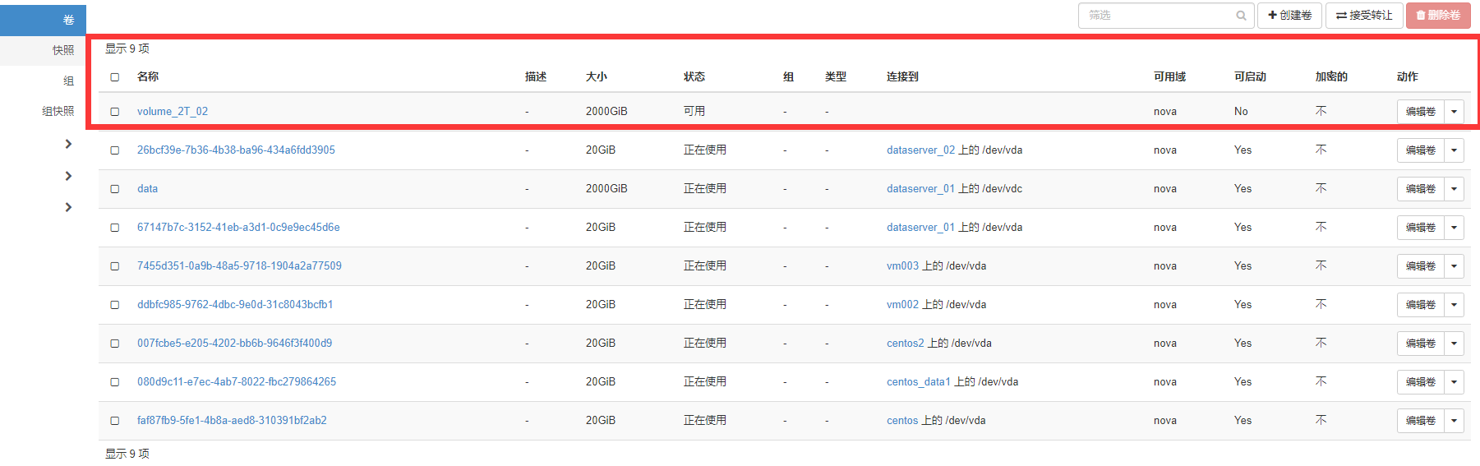

2.3 对已建立的虚拟机绑定卷资源
步骤1：选择左侧菜单中的 项目-》计算-》实例
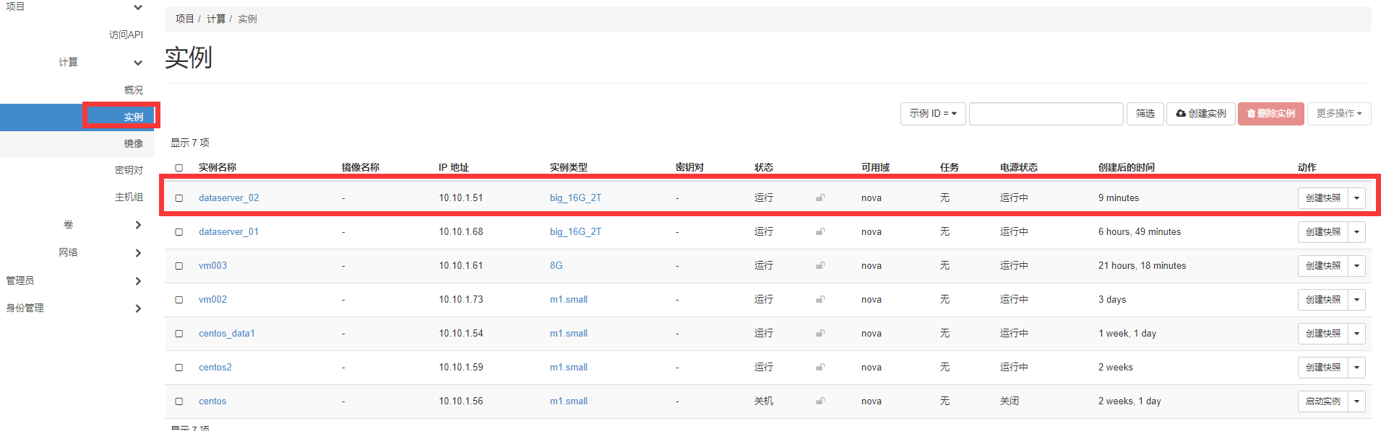
步骤2：对于需要绑定卷资源的虚拟机信息行中，点击动作中的创建快照下拉选择框，并选择连接卷选项
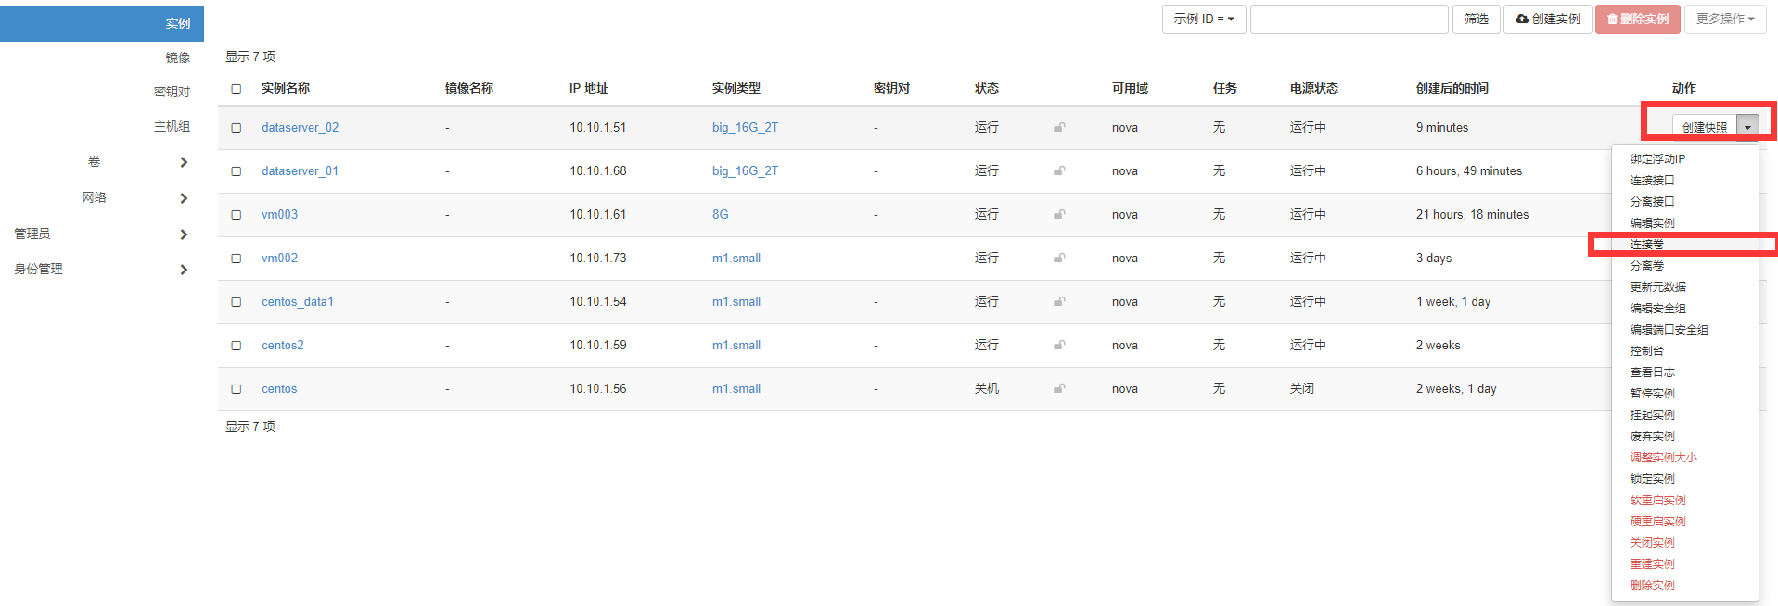
步骤3：在弹出框中，卷ID下拉框中选择可用的卷资源（此处选择刚才建立的2T的卷资源），选择完毕后，点击右下角的连接卷按钮
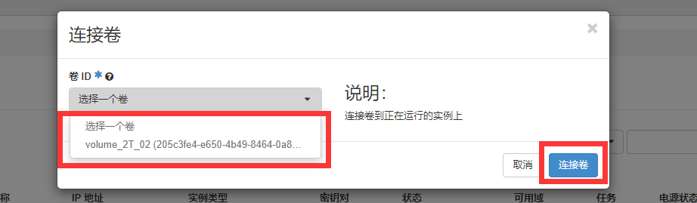
步骤4：连接成功确认，如下图所示，如果出现下图右上角信息，则表示该卷资源已成功连接到指定的虚拟机上
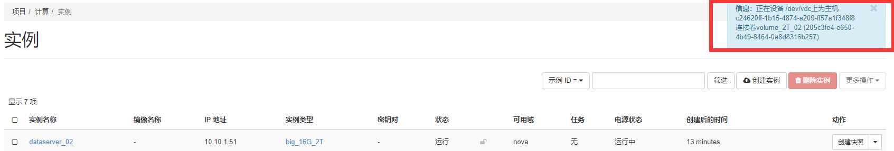

2.4 虚拟机基础信息配置和磁盘空间Mount操作
1）控制台访问：通过选择虚拟机实例中的控制台方式，进入虚拟机
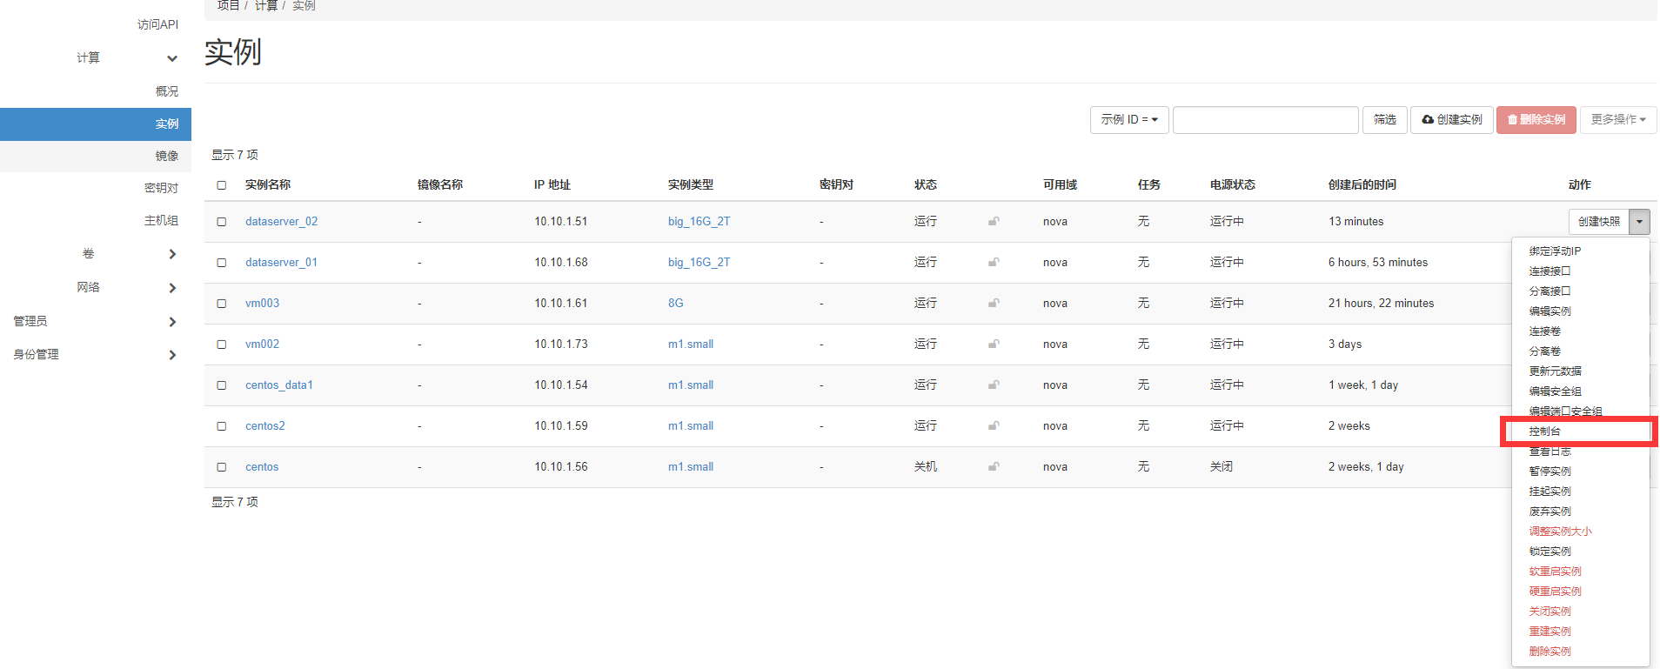
2）虚拟机登录：在显示的控制台中，输入虚拟机的登录用户：root 密码: test 则成功进入到虚拟机系统下
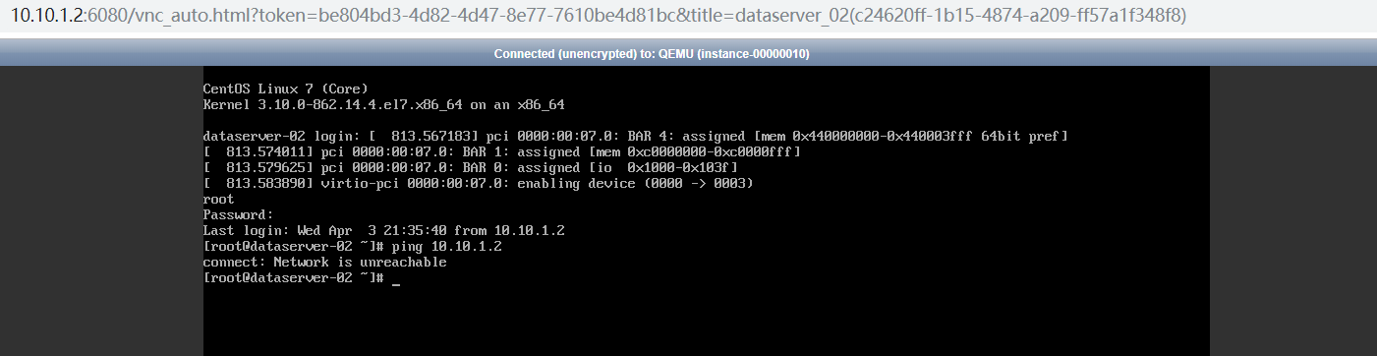
3）虚拟机网络信息配置：
（1）输入指令：vim /etc/sysconfig/network-scripts/ifcfg-eth0
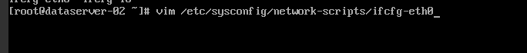
（2）在显示的信息中，增加 DNS1 和虚拟机ip地址信息（其中ip地址为系统分配给该虚拟机的ip地址，在dashboard中有显示）, 并保存此信息（:wq）
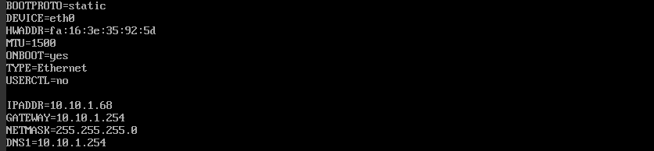
（3）网络重启：输入指令：/etc/init.d/network restart

（4）如果发现通过ssh访问时 无法通过输入密码方式访问虚拟机，则使用如下方法处理
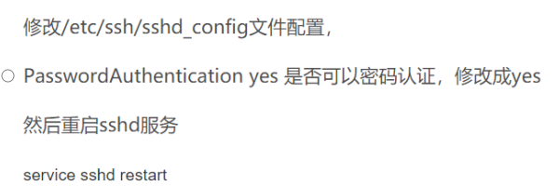
- 发现卷资源并挂载到/data路径
（1）在虚拟机中，输入指令：fdisk -l
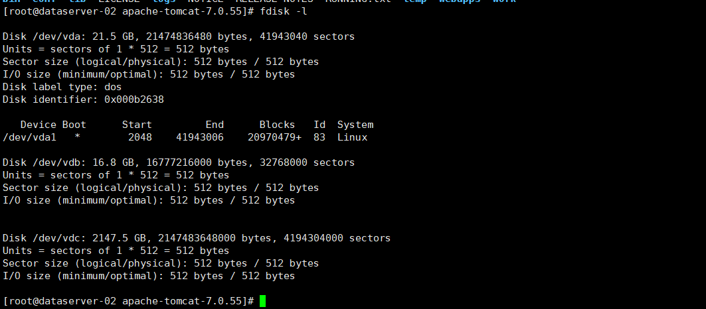
（2）卷资源格式化处理
For disk > 2TB, use parted and xfs
#+BEGIN_SRC
sudo yum -y install xfsprogs
parted -l
parted /dev/vdc
mklabel gpt
mkpart primary xfs 0% 100%
quit
mkfs.xfs -f /dev/vdc1
mkdir /data
mount -t xfs /dev/vdc1 /data
echo "/dev/vdc1 /data xfs defaults 0 0" >> /etc/fstab
df -Th /data
#+END_SRC

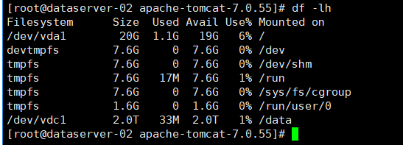
如上图所示，2T的资源已成功挂载到虚拟机上。

3、建立4c8G的虚拟机实例过程

3.1 虚拟机创建
步骤1：选择 左侧菜单中的项目->计算->实例，进入页面后，点击创建实例按钮

步骤2：在弹出的创建实例框中，逐一选择内容（具体按照如下截图所示方式选择）
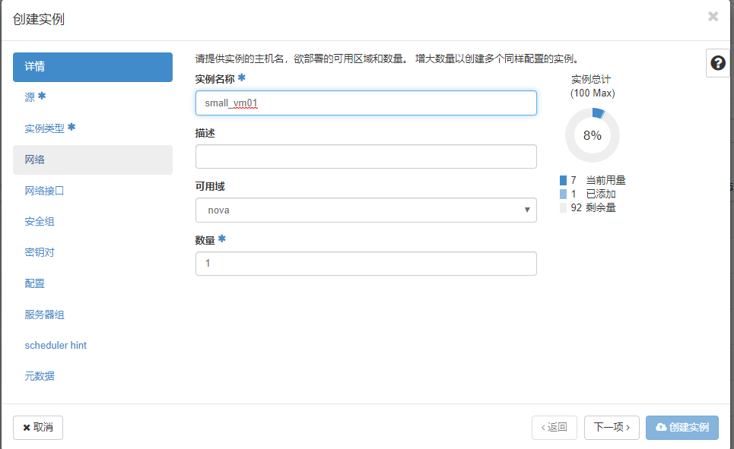
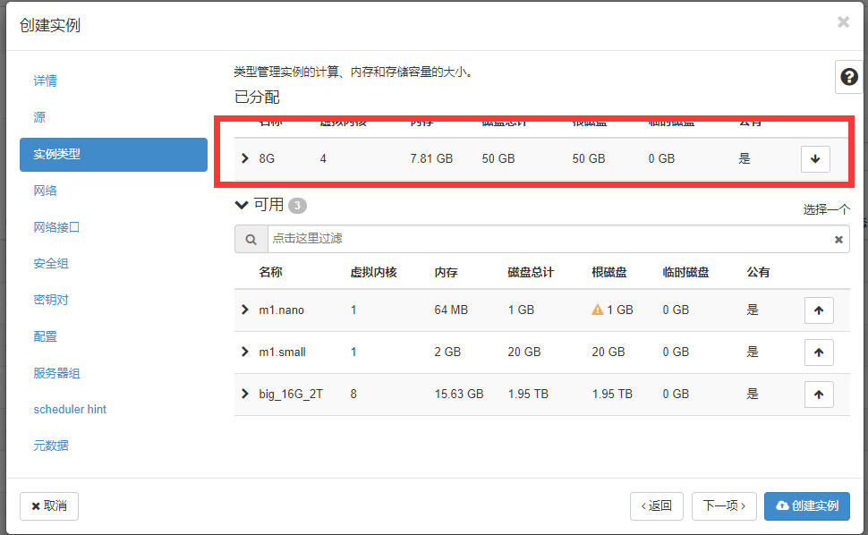
步骤3：在点击创建实例后，一段时间则在页面中可看到一虚拟机实例建立完毕
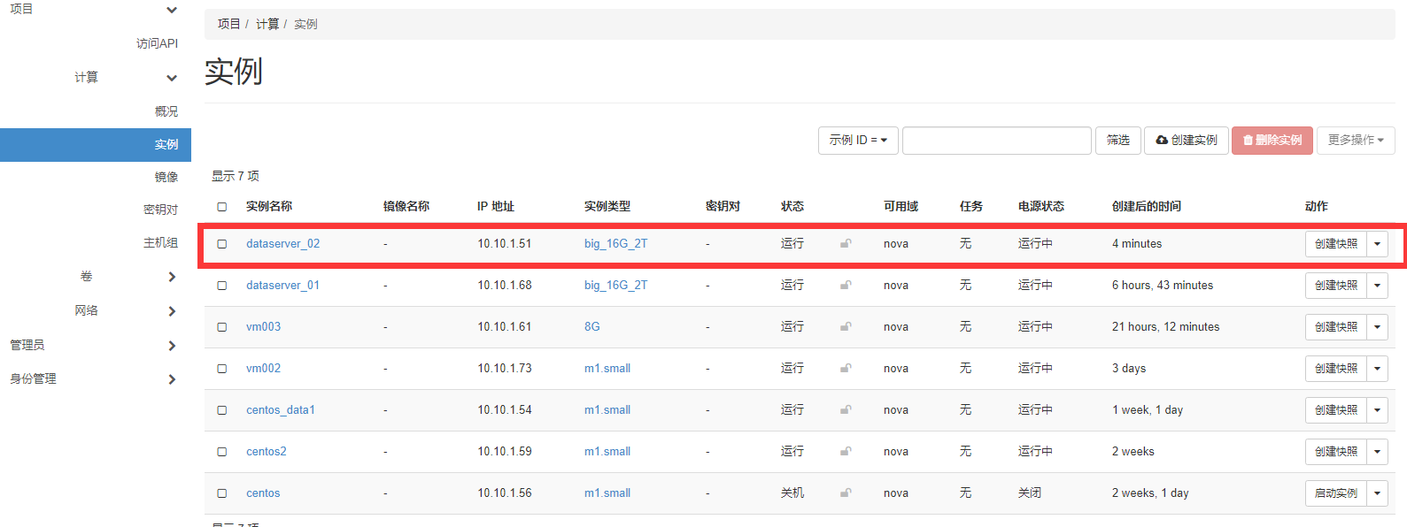

3.2卷空间资源创建（500G资源）
步骤1：选择左边菜单中的 项目-》卷-》卷，进入页面后，点击右侧创建卷按钮
步骤2：在弹出框中配置卷名称，大小（此处大小取值为2000G）, 之后点击创建卷按钮
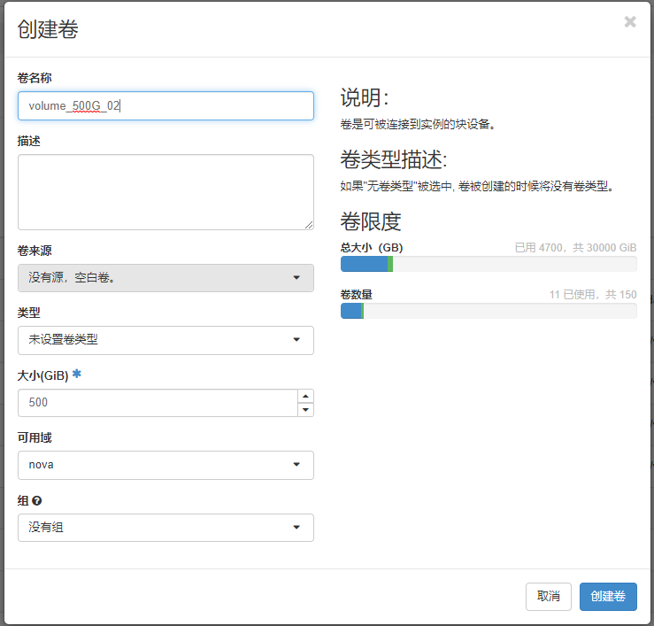
步骤3：卷创建完毕后，在页面中核查是否生成卷，如下图所示 则表示该卷已创建完毕

3.3 对已建立的虚拟机绑定卷资源
步骤1：选择左侧菜单中的 项目-》计算-》实例
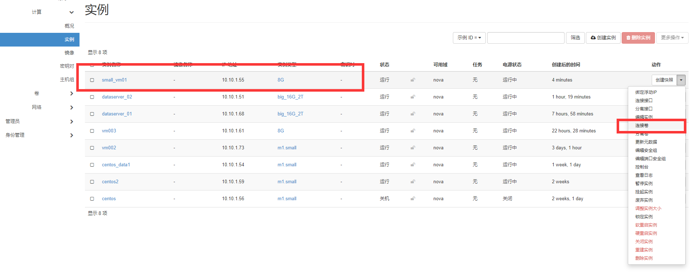
步骤2：对于需要绑定卷资源的虚拟机信息行中，点击动作中的创建快照下拉选择框，并选择连接卷选项
步骤3：在弹出框中，卷ID下拉框中选择可用的卷资源（此处选择刚才建立的2T的卷资源），选择完毕后，点击右下角的连接卷按钮
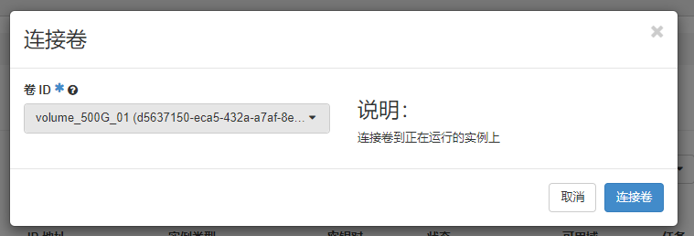
步骤4：连接成功确认，如下图所示，如果出现下图右上角信息，则表示该卷资源已成功连接到指定的虚拟机上
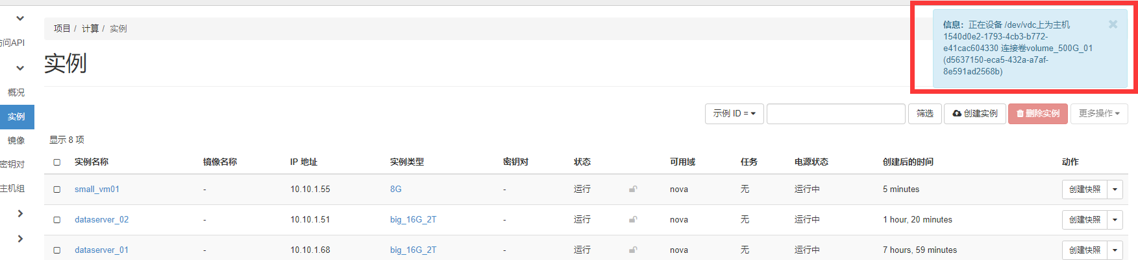

3.4 虚拟机基础信息配置和磁盘空间Mount操作
1）控制台访问：通过选择虚拟机实例中的控制台方式，进入虚拟机
2）虚拟机登录：在显示的控制台中，输入虚拟机的登录用户：root 密码: test 则成功进入到虚拟机系统下
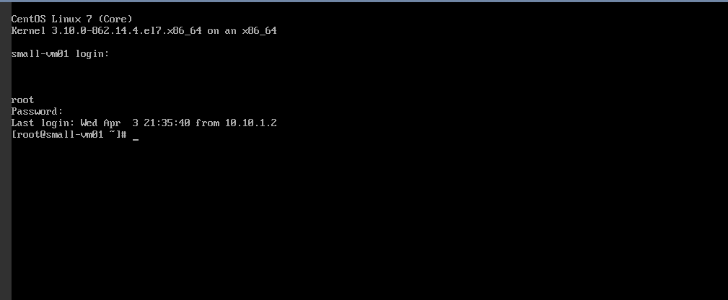
3）虚拟机网络信息配置：
（1）输入指令：.64
（2）在显示的信息中，增加 DNS1 和虚拟机ip地址信息（其中ip地址为系统分配给该虚拟机的ip地址，在dashboard中有显示）, 并保存此信息（:wq）

（vim /etc/sysconfig/network-scripts/ifcfg-eth0）
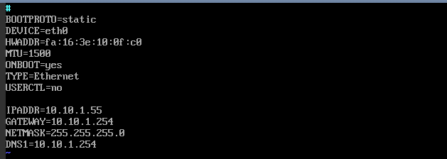
（3）网络重启：输入指令：/etc/init.d/network restart

（4）如果发现通过ssh访问时 无法通过输入密码方式访问虚拟机，则使用如下方法处理

- 发现卷资源并挂载到/data路径
（1）在虚拟机中，输入指令：fdisk -l
（2）卷资源格式化处理
fdisk /dev/vdc << EOF
n
p
1

p
t
8e
w
EOF

yum -y install lvm2

yum -y install xfsprogs

pvcreate /dev/vdc1

vgcreate vg0 /dev/vdc1 -s 64M

lvcreate -L 499.9G -n lv1 vg0

###删除方式为：lvremove vg0

mkfs.xfs -f /dev/vg0/lv1

mkdir /data
mount /dev/vg0/lv1 /data
echo "/dev/vg0/lv1 /data xfs defaults 0 0" >> /etc/fstab

echo "step 0: hardware mount complete !!!!"
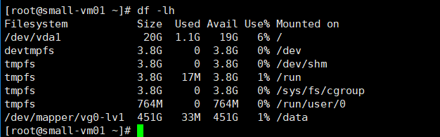
如上图所示，500的资源已成功挂载到虚拟机上。

